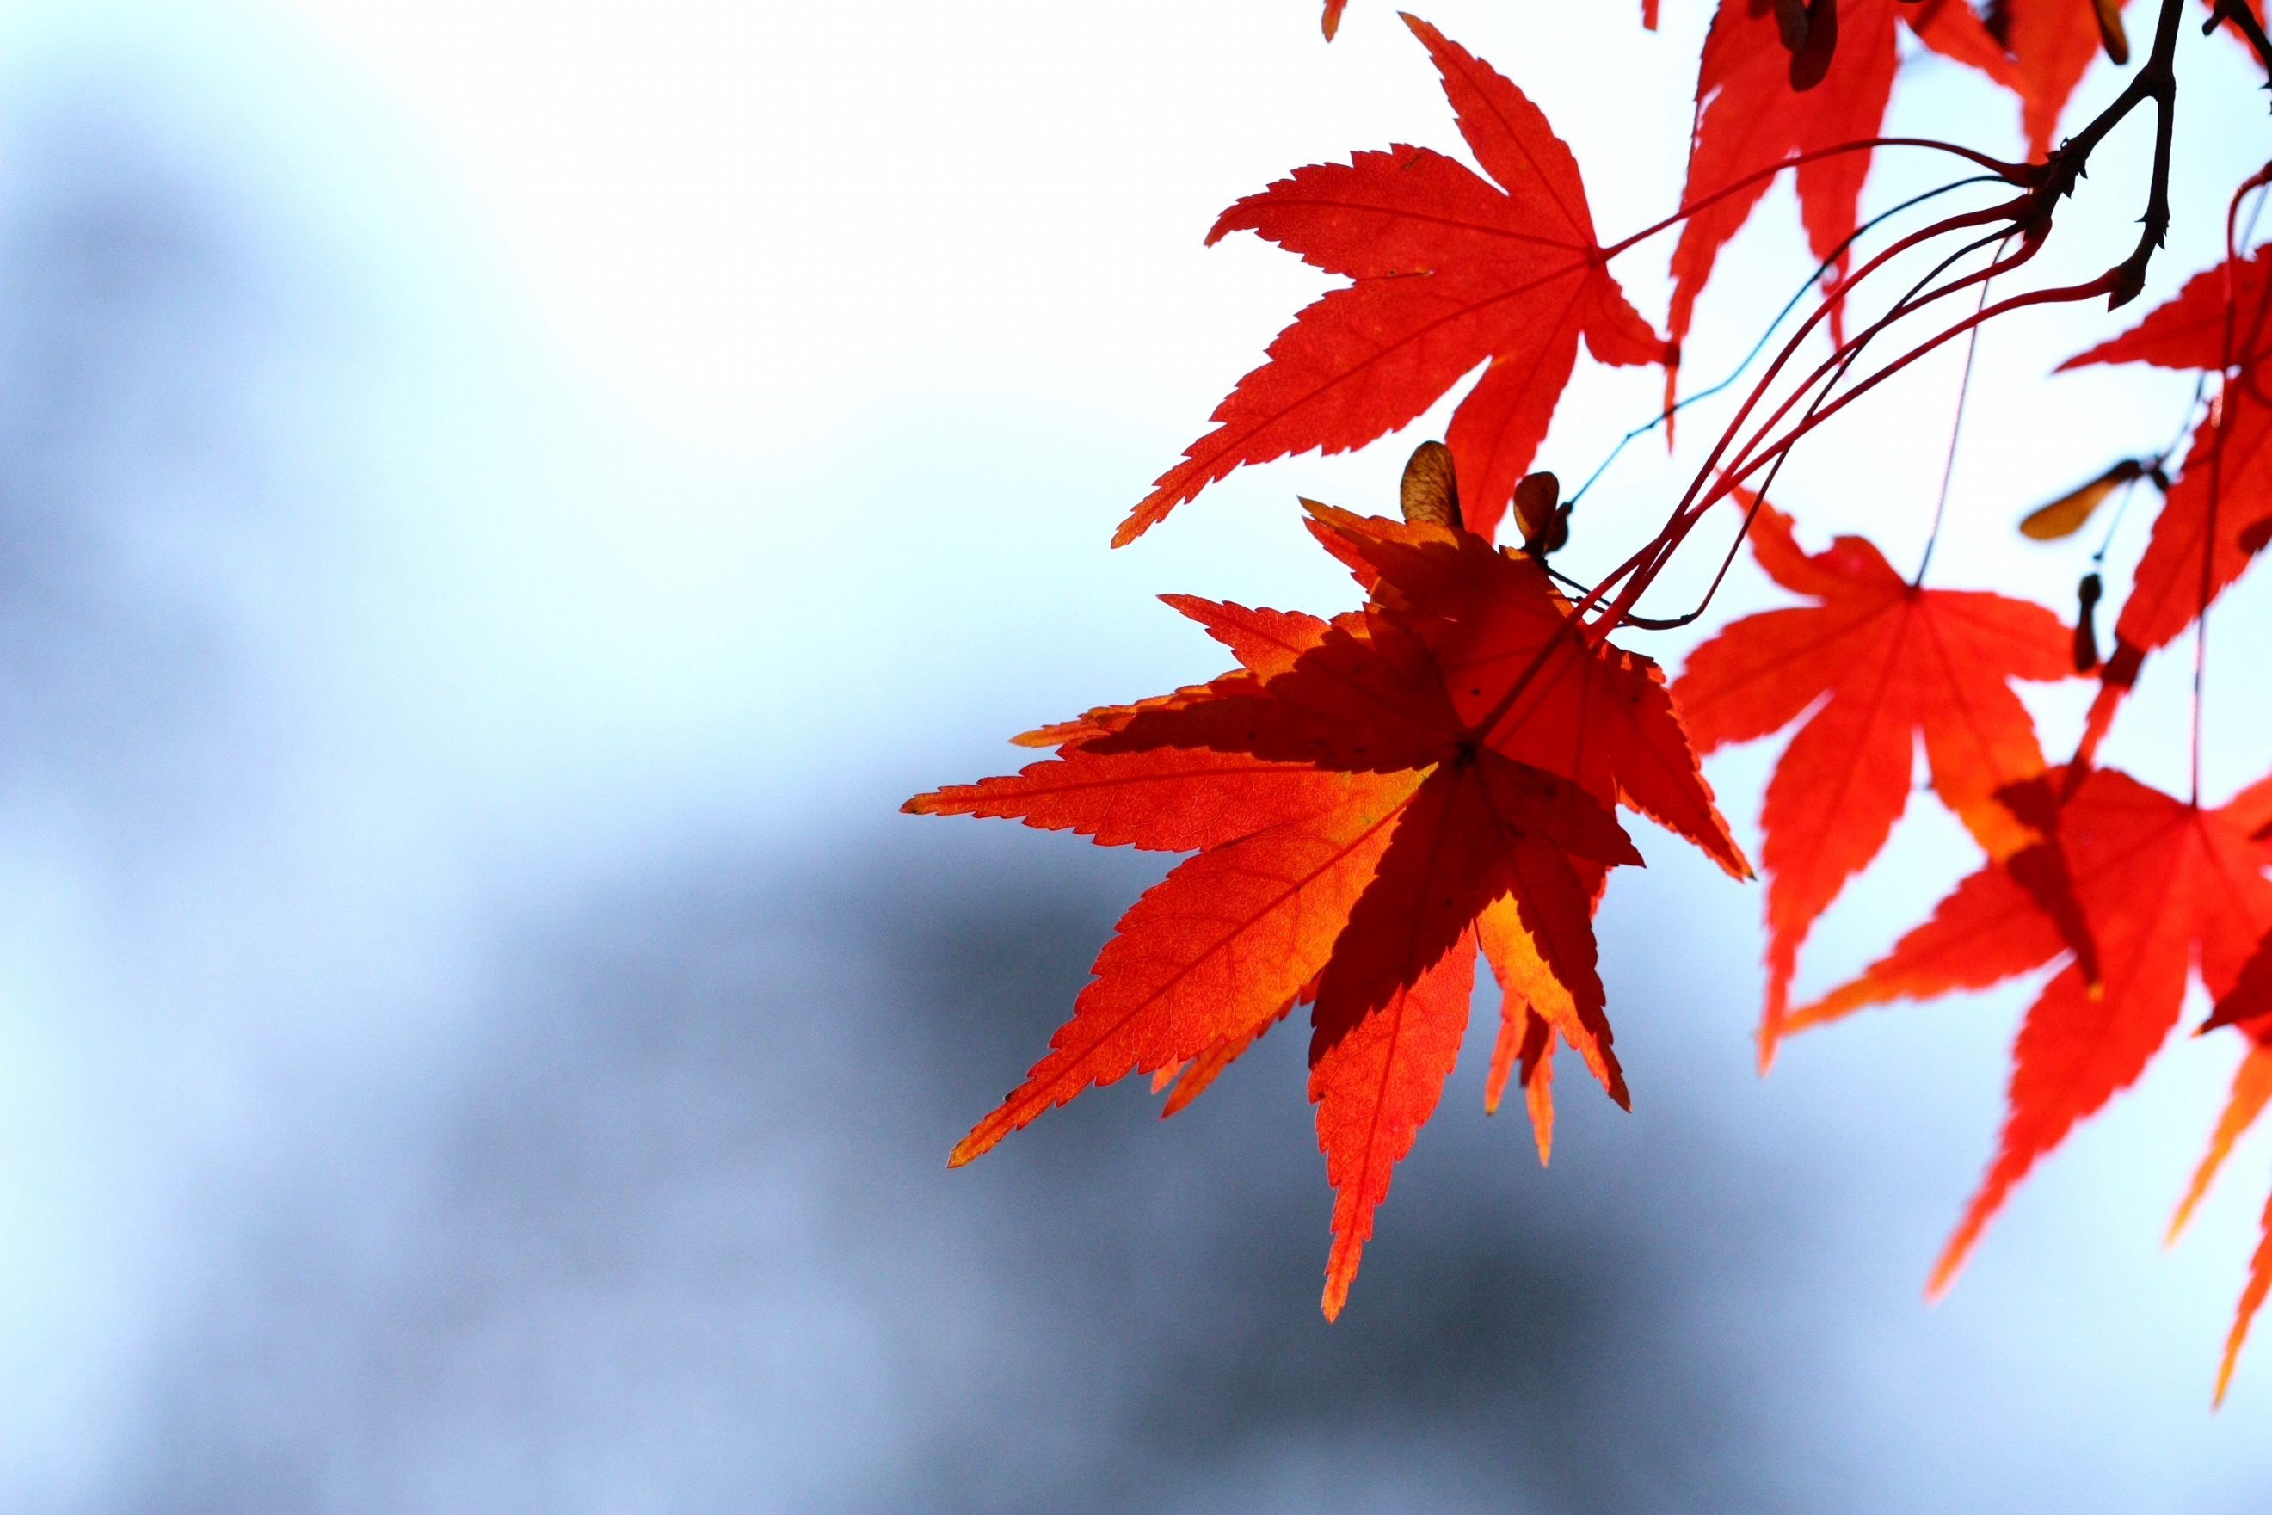
OÚ LIPOVICE A SDH LIPOVICE
ZVE NA TRADIČNÍ

DRAKIÁDU
DNE 19.10.2019 V 15.00 hod.
DRACI VLASTNÍ VÝROBY BUDOU ODMĚNĚNI

